JAVA

基础

volatile是什么？
volatile是Java虚拟机提供的轻量级同步机制主要包括三个特点：一保证可见性、二不保证原子性、三禁止指令重排。
JMM（java内存模型）
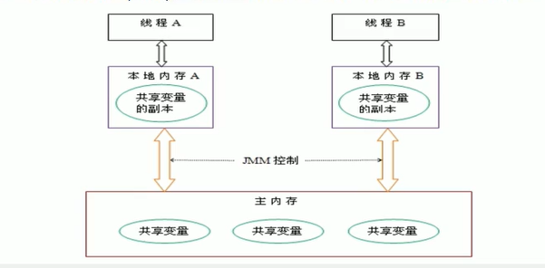

Cas是什么？
CAS的全称为Compare-And-Swap,它是一条CPU并发原语。它的功能是判断内存某个位置是否为预期值，如果是则更改为期待值，这个过程是原子的。
CAS并发原语体现在Java语言中就是sun.misc.Unsafe类中的各个方法。调用UnSafe类中的CAS方法，JVM会帮我们实现CAS汇编指令。这是一种完全依赖于硬件的功能，通过它实现了原子操作。再次强调，由于CAS是一种系统原语，原语属于操作系统用语范畴，是由若干条指令组成的，用语完成某个功能的一个过程，并且原语的执行必须是连续的，在执行过程中不允许背中断，也就是说CAS是一条CPU的原子指令，不会造成所谓的数据不一致问题。
CAS应用：CAS有三个操作数，内存值V，旧的预期值A，要修改的更新值B，当且仅当预期值A和内存值V相同时，将内存值V修改为B，否则什么都不做。
CAS缺点：如果CAS失败，会一直进行尝试，如果CAS一直不成功，会给CPU带来很大的开销；对于多个原子性的操作时。
异常：concurrentModificationException

深拷贝和浅拷贝

值传递和引用传递

基本类型以及所占大小
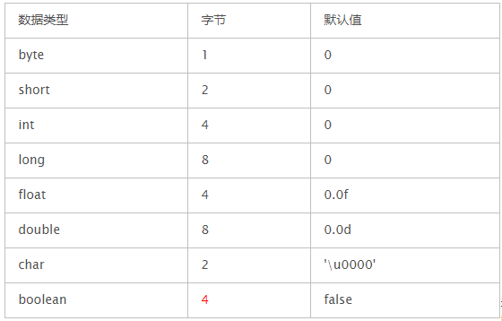
Boolean占1个字节或者4个字节都是有可能的，

序列化和反序列化
1、什么是序列化和反序列化

（1）Java序列化是指把Java对象转换为字节序列的过程，而Java反序列化是指把字节序列恢复为Java对象的过程；

（2）**序列化：**对象序列化的最主要的用处就是在传递和保存对象的时候，保证对象的完整性和可传递性。序列化是把对象转换成有序字节流，以便在网络上传输或者保存在本地文件中。序列化后的字节流保存了Java对象的状态以及相关的描述信息。序列化机制的核心作用就是对象状态的保存与重建。

（3）**反序列化：**客户端从文件中或网络上获得序列化后的对象字节流后，根据字节流中所保存的对象状态及描述信息，通过反序列化重建对象。

- 本质上讲，序列化就是把实体对象状态按照一定的格式写入到有序字节流，反序列化就是从有序字节流重建对象，恢复对象状态。
2、为什么需要序列化与反序列化

我们知道，当两个进程进行远程通信时，可以相互发送各种类型的数据，包括文本、图片、音频、视频等， 而这些数据都会以二进制序列的形式在网络上传送。

那么当两个Java进程进行通信时，能否实现进程间的对象传送呢？答案是可以的！如何做到呢？这就需要Java序列化与反序列化了！

spring 的优点？
1.降低了组件之间的耦合性 ，实现了软件各层之间的解耦
2.可以使用容易提供的众多服务，如事务管理，消息服务等
3.容器提供单例模式支持
4.容器提供了AOP技术，利用它很容易实现如权限拦截，运行期监控等功能
5.容器提供了众多的辅助类，能加快应用的开发
6.spring对于主流的应用框架提供了集成支持，如hibernate，JPA，Struts等
7.spring属于低侵入式设计，代码的污染极低
8.独立于各种应用服务器
9.spring的DI机制降低了业务对象替换的复杂性
10.Spring的高度开放性，并不强制应用完全依赖于Spring，开发者可以自由选择spring的部分或全部

什么是DI机制？
依赖注入（Dependecy Injection）和控制反转（Inversion of Control）是同一个概念，具体的讲：当某个角色需要另外一个角色协助的时候，在传统的程序设计过程中，通常由调用者来创建被调用者的实例。但在spring中创建被调用者的工作不再由调用者来完成，因此称为控制反转。创建被调用者的工作由spring来完成，然后注入调用者
因此也称为依赖注入。
spring以动态灵活的方式来管理对象 ， 注入的两种方式，设置注入和构造注入。
设置注入的优点：直观，自然
构造注入的优点：可以在构造器中决定依赖关系的顺序。

什么是AOP？
面向切面编程（AOP）完善spring的依赖注入（DI），面向切面编程在spring中主要表现为两个方面
1.面向切面编程提供声明式事务管理
2.spring支持用户自定义的切面
面向切面编程（aop）是对面向对象编程（oop）的补充，
面向对象编程将程序分解成各个层次的对象，面向切面编程将程序运行过程分解成各个切面。
AOP从程序运行角度考虑程序的结构，提取业务处理过程的切面，oop是静态的抽象，aop是动态的抽象，
是对应用执行过程中的步骤进行抽象，，从而获得步骤之间的逻辑划分。
aop框架具有的两个特征：
1.各个步骤之间的良好隔离性
2.源代码无关性

Spring的事务管理机制实现的原理，就是通过这样一个动态代理对所有需要事务管理的Bean进行加载，并根据配置在invoke方法中对当前调用的 方法名进行判定，并在method.invoke方法前后为其加上合适的事务管理代码，这样就实现了Spring式的事务管理。Spring中的AOP实 现更为复杂和灵活，不过基本原理是一致的。

换句话说，一方面，发送方需要把这个Java对象转换为字节序列，然后在网络上传送；另一方面，接收方需要从字节序列中恢复出Java对象。

当我们明晰了为什么需要Java序列化和反序列化后，我们很自然地会想Java序列化的好处。其好处一是实现了数据的持久化，通过序列化可以把数据永久地保存到硬盘上（通常存放在文件里），二是，利用序列化实现远程通信，即在网络上传送对象的字节序列。

总的来说可以归结为以下几点：

（1）永久性保存对象，保存对象的字节序列到本地文件或者数据库中；
（2）通过序列化以字节流的形式使对象在网络中进行传递和接收；
（3）通过序列化在进程间传递对象
3、序列化算法一般会按步骤做如下事情：
（1）将对象实例相关的类元数据输出。
（2）递归地输出类的超类描述直到不再有超类。
（3）类元数据完了以后，开始从最顶层的超类开始输出对象实例的实际数据值。
（4）从上至下递归输出实例的数据

三目运算符规则
1.若两个操作数不可转换，则不做转换，返回值为Object类型
2.若两个操作数是明确类型的表达式（比如变量），则按照正常的二进制数字来转换，int类型转换为long类型，long类型转换为float类型等。
3.若两个操作数中有一个是数字S,另外一个是表达式，且其类型标示为T，那么，若数字S在T的范围内，则转换为T类型；若S超出了T类型的范围，则T转换为S类型。
4.若两个操作数都是直接量数字，则返回值类型为范围较大者

jsp页面间对象传递的方法有哪几种？
request、session、application调用setAttribute()方法传递对象。

Java的流操作
字节流与字符流主要的区别是他们的处理方式
字节流是最基本的，所有的InputStream和OutputStream的子类都是,主要用在处理二进制数据，它是按字节来处理的。但实际中很多的数据是文本，又提出了字符流的概念，它是按虚拟机的encode来处理，也就是要进行字符集的转化
这两个之间通过 InputStreamReader,OutputStreamWriter来关联，实际上是通过byte[]和String来关联。

在实际开发中出现的汉字问题实际上都是在字符流和字节流之间转化不统一而造成的。
字节流---->字符流
字节流转化为字符流，实际上就是byte[]转化为String时，
public String(byte bytes[], String charsetName)
有一个关键的参数字符集编码，通常我们都省略了，那系统就用操作系统的lang
字符流---->字节流
字符流转化为字节流，实际上是String转化为byte[]时，byte[] String.getBytes(String charsetName)也是一样的道理至于java.io中还出现了许多其他的流，按主要是为了提高性能和使用方便，如BufferedInputStream,PipedInputStream等
常识：
对于GBK编码标准，英文占用1个字节，中文占用2个字节
对于UTF-8编码标准，英文占用1个字节，中文占用3个字节
对于Unicode编码标准，英文中文都是2个字节。这也是为什么叫做unicode

客户端会话跟踪技术

1.Cookie
将Cookie保存在客户机的磁盘上，称为永久Cookie。以后客户端只要访问该网站，就会将这个Cookie再次发送到服务器上，前提是这个Cookie在有效期内。这样就实现了对客户的跟踪。
2. URL重写
用户在第一次访问EncodeURLServlet时，由于不知道用户是否禁用了 cookie，所以response.encodeURL()方法内部会将JSESSIONID重写在url上，但是一旦第二次访问时，由于用户是带着 cookie来的，所以response.encodeURL()不会将JSESSIONID重写在url上。
而且，就算用户关闭了浏览器，也可以通过设置装载JSESSIONID的cookie的失效时间来控制浏览器关闭后，session仍未失效。
3. 隐藏表单域
将会话ID添加到HTML表单元素中提交到服务器,此表单元素并不在客户端显示 。
只能用于特定操作中。仅当每个页面都由表单提交而动态生成的时候，才可以使用隐藏表单域，用来存储相关会话信息。

创建对象的五种方式
- 使用 new 关键字（最常用）： ObjectName obj = new ObjectName();
- 使用反射的Class类的newInstance()方法： ObjectName obj = ObjectName.class.newInstance();
- 使用反射的Constructor类的newInstance()方法： ObjectName obj = ObjectName.class.getConstructor.newInstance();
- 使用对象克隆clone()方法： ObjectName obj = obj.clone();
- 使用反序列化（ObjectInputStream）的readObject()方法： try (ObjectInputStream ois = new ObjectInputStream(new FileInputStream(FILE_NAME))) { ObjectName obj = ois.readObject(); }

哈希冲突解决方法
线性探测法：如果地址已被占用，就探查下一个紧挨着的地址，如果还是不能用，就探查下一个紧挨着的地址，如此反复。到达数组的末尾，就回到数组的开头，如果探查了 m 次还是没有空位，说明数组已经满了。
开放地址法：ThreadLocalMap
分离链表法： Hashmap

类初始化顺序
- 父类静态初始化块
- 子类静态初始化块
- 父类初始化块
- 父类构造器
- 子类初始化块
- 子类构造器

运算符优先级
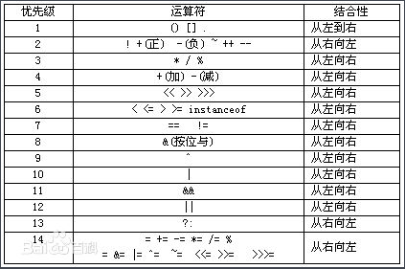

什么是反射
- 反射是在运行状态中，对于任意一个类，都能够知道这个类的所有属性和方法；对于任意一个对象，都能够调用它的任意一个方法和属性；这种动态获取的信息以及动态调用对象的方法的功能称为 Java 语言的反射机制。
- JDBC中，利用反射动态加载了数据库驱动程序。
- Web服务器中利用反射调用了Sevlet的服务方法。
- Eclispe等开发工具利用反射动态刨析对象的类型与结构，动态提示对象的属性和方法。
- 很多框架都用到反射机制，注入属性，调用方法，如Spring。

反射的优缺点
- 优点：可以动态执行，在运行期间根据业务功能动态执行方法、访问属性，最大限度发挥了java的灵活性。
- 缺点：对性能有影响，这类操作总是慢于直接执行java代码。

集合

ConcurrentHashMap
Concurrenthashmap线程安全的，1.7是在jdk1.7中采用Segment + HashEntry的方式进行实现的，lock加在Segment上面。1.7size计算是先采用不加锁的方式，连续计算元素的个数，最多计算3次：1、如果前后两次计算结果相同，则说明计算出来的元素个数是准确的；2、如果前后两次计算结果都不同，则给每个Segment进行加锁，再计算一次元素的个数； 1.8中放弃了Segment臃肿的设计，取而代之的是采用Node + CAS + Synchronized来保证并发安全进行实现，1.8中使用一个volatile类型的变量baseCount记录元素的个数，当插入新数据或则删除数据时，会通过addCount()方法更新baseCount，通过累加baseCount和CounterCell数组中的数量，即可得到元素的总个数；

JVM
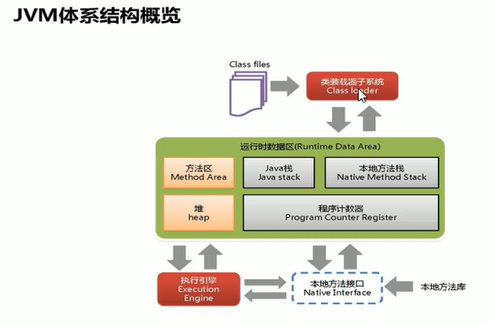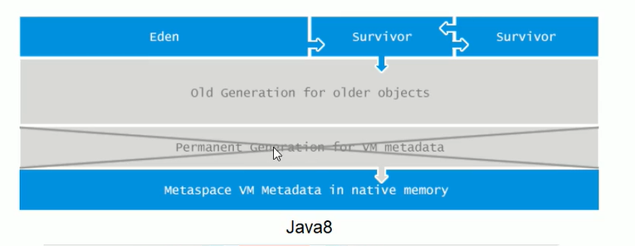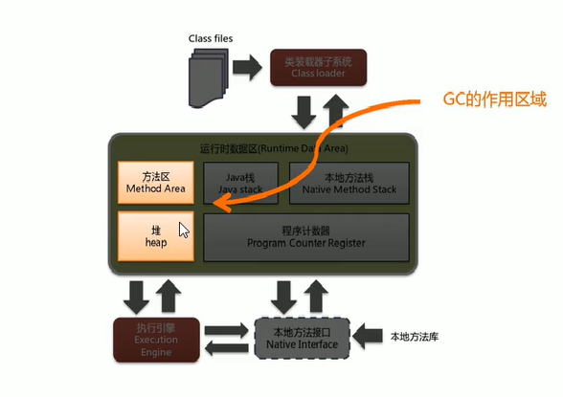

JVM组成成分
类加载器
执行引擎
运行时数据区
本地方法接口
组件的作用：首先通过类加载器（ClassLoader）会把Java代码转换成字节码，运行时数据区（Runtime Data Area）在把字节码加载到内存中，而字节码文件只是JVM的一套指令集规范，并不能直接交给底层操作系统去执行，因此需要特定的命令解析器执行引擎（ExecutionEngine）将字节码翻译层底层系统指令，再交由CPU去执行，而这个过程需要调用其他语言的本地库接口（Native Interface）来实现整个程序的功能。

常见的垃圾回收算法
- 引用计数法
- 复制
- 标记清除
- 标记整理

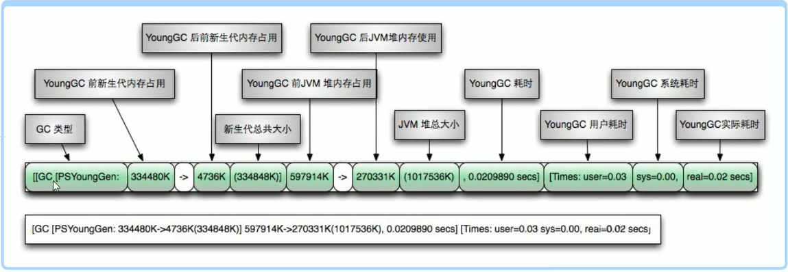JUC
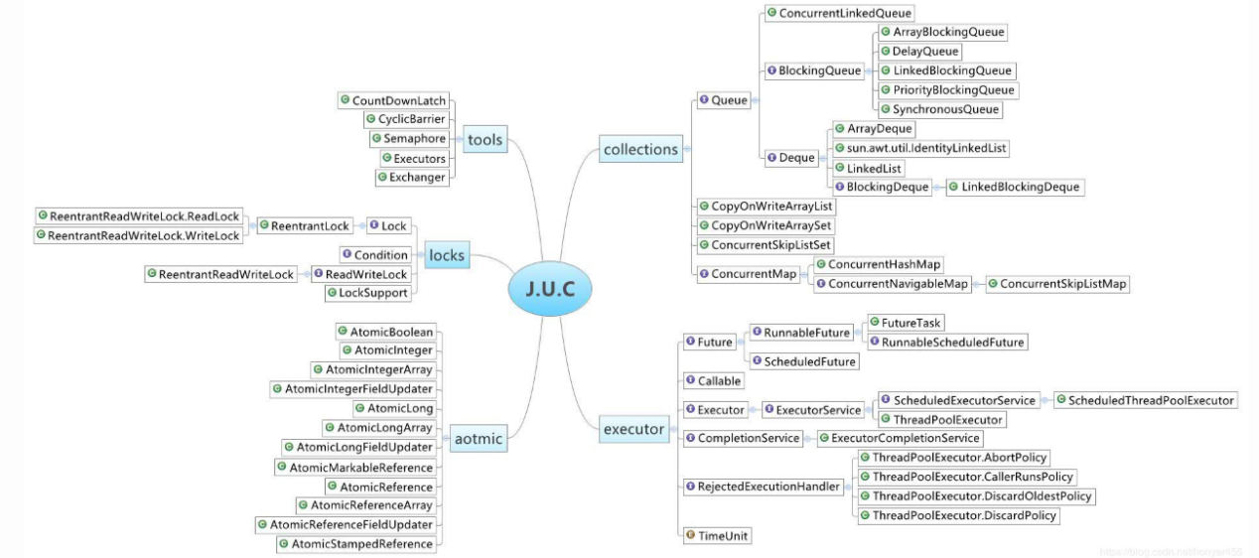

内存屏障
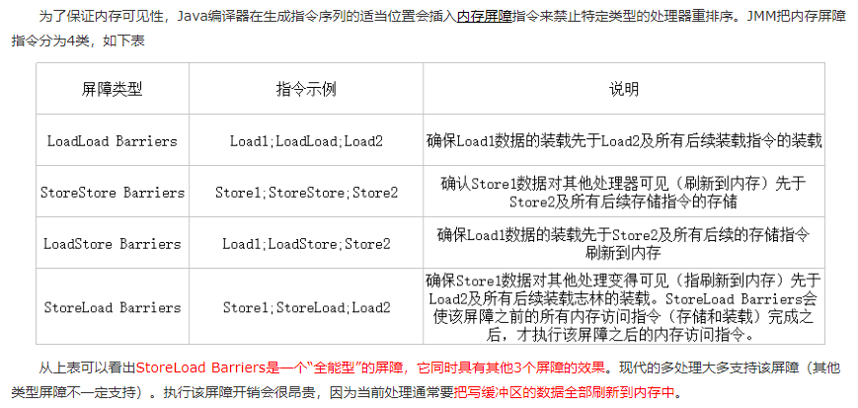

sleep和wait的区别
sleep是线程类（Thread）的方法，导致此线程暂停执行指定时间，给执行机会给其他线程，但是监控状态依然保持，到时后会自动恢复。调用sleep不会释放对象锁。
wait是Object类的方法，对此对象调用wait方法导致本线程放弃对象锁，进入等待此对象的等待锁定池，只有针对此对象发出notify方法（或notifyAll）后本线程才进入对象锁定池准备获得对象锁进入运行状态。

ThreadLocal

IO

Java NIO和IO的主要区别
Java NIO和IO之间第一个最大的区别是，IO是面向流的，NIO是面向缓冲区的。 Java IO面向流意味着每次从流中读一个或多个字节，直至读取所有字节，它们没有被缓存在任何地方。此外，它不能前后移动流中的数据。如果需要前后移动从流中读取的数据，需要先将它缓存到一个缓冲区。 Java NIO的缓冲导向方法略有不同。数据读取到一个它稍后处理的缓冲区，需要时可在缓冲区中前后移动。这就增加了处理过程中的灵活性。但是，还需要检查是否该缓冲区中包含所有您需要处理的数据。而且，需确保当更多的数据读入缓冲区时，不要覆盖缓冲区里尚未处理的数据。

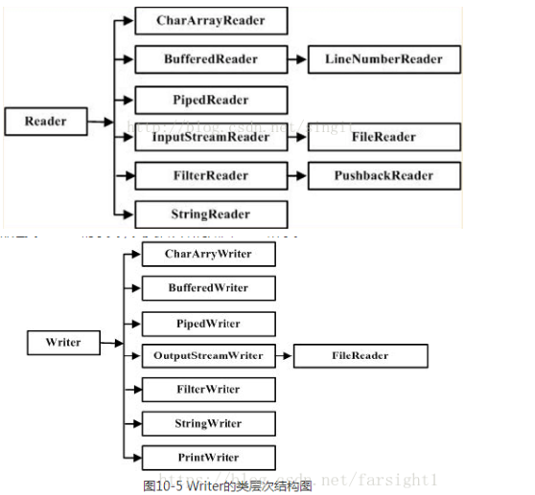

节点流和处理流
按照流是否直接与特定的地方（如磁盘、内存、设备等）相连，分为节点流和处理流两类。
节点流：可以从或向一个特定的地方（节点）读写数据。如fileReader
处理流：是对一个已存在的流的连接和封装，通过所封装的流的功能调用实现数据读写。如bufferedReader处理流的构造方法总是腰带一个其他的流对象做参数。一个流对象经过其他流的多次包装，称为流的链接。
JAVA常用的节点流：
- 文 件 FileInputStream FileOutputStrean FileReader FileWriter 文件进行处理的节点流。
- 字符串 StringReader StringWriter 对字符串进行处理的节点流。
- 数 组 ByteArrayInputStream ByteArrayOutputStreamCharArrayReader CharArrayWriter 对数组进行处理的节点流（对应的不再是文件，而是内存中的一个数组）。
- 管 道 PipedInputStream PipedOutputStream PipedReaderPipedWriter对管道进行处理的节点流。
常用处理流（关闭处理流使用关闭里面的节点流）
- 缓冲流：BufferedInputStrean BufferedOutputStream BufferedReader BufferedWriter 增加缓冲功能，避免频繁读写硬盘。
- 转换流：InputStreamReader OutputStreamReader 实现字节流和字符流之间的转换。
- 数据流 DataInputStream DataOutputStream 等-提供将基础数据类型写入到文件中，或者读取出来.

流的关闭顺序
- 一般情况下是：先打开的后关闭，后打开的先关闭
- 另一种情况：看依赖关系，如果流a依赖流b，应该先关闭流a，再关闭流b。例如，处理流a依赖节点流b，应该先关闭处理流a，再关闭节点流b
- 可以只关闭处理流，不用关闭节点流。处理流关闭的时候，会调用其处理的节点流的关闭方法。

设计模式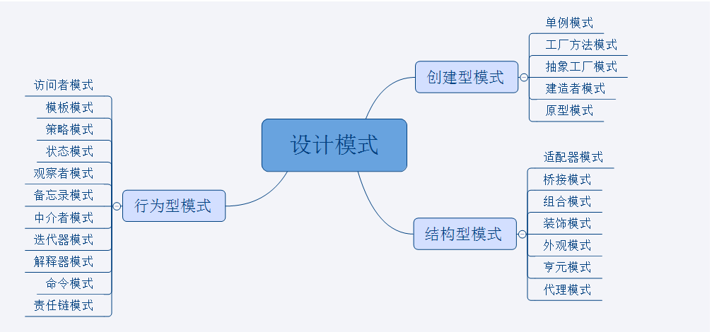
创建型模式：对象实例化的模式，创建型模式用于解耦对象的实例化过程。
行为型模式：类和对象如何交互，及划分责任和算法。
结构型模式：把类和对象结合在一起形成一个更大的结构。

单例模式：某个类只能有一个实例，提供一个全局访问点。
简单工厂：一个工厂类根据传入的参量决定创建出那种产品类的实例。
工厂方法：定义一个创建对象的接口，让子类决定实例化那个类。
抽象工厂：创建相关或依赖对象的家族，而无需明确指定具体类。
建造者模式：封装一个复杂对象的构建过程，并且可以按步骤构造。
原型模式：荣国复制现有的实例来创建新的实例。

适配器模式：将一个类的方法接口转换成客户希望的另外一个接口。
组合模式：将对象组合成树形结构以表示“”部分-整体“”的层次结构。
装饰模式：动态的给对象添加新的功能。
代理模式：为其他对象提供一个代理以便控制这个对象的访问。
亨元（蝇量）模式：通过共享技术来有效的支持大量细粒度的对象。
外观模式：对外提供一个统一的方法，来访问子系统中的一群接口。
桥接模式：将抽象部分和它的实现部分分离，使它们都可以独立的变化。

模板模式：定义一个算法结构，而将一些步骤延迟到子类实现。
解释器模式：给定一个语言，定义它的文法的一种表示，并定义一个解释器。
策略模式：定义一系列算法，把他们封装起来，并且使它们可以相互替换。
状态模式：允许一个对象在其对象内部状态改变时改变它的行为。
观察者模式：对象间的一对多的依赖关系。
备忘录模式：在不破坏封装的前提下，保持对象的内部状态。
中介者模式：用一个中介对象来封装一系列的对象交互。
命令模式：将命令请求封装为一个对象，使得可以用不同的请求来进行参数化。
访问者模式：在不改变数据结构的前提下，增加作用于一组对象元素的新功能。
责任链模式：将请求的发送者和接收者解耦，使的多个对象都有处理这个请求的机会。
迭代器模式：一种遍历访问聚合对象中各个元素的方法，不暴露该对象的内部结构

计算机网络
确认序列号=原始序列号+TCP段的长度

用浏览器访问一个Internet网站，可能使用到的协议有
物理层：RJ45、CLOCK、IEEE802.3（中继器，集线器，网关）
数据链路：PPP、FR、HDLC、VLAN、MAC（网桥，交换机）
网络层：IP、ICMP、ARP、RARP、OSPF、IPX、RIP、IGRP、（路由器）
传输层：TCP、UDP、SPX
会话层：NFS、SQL、NETBIOS、RPC
表示层：JPEG、MPEG、ASII
应用层：FTP、DNS、Telnet、SMTP、HTTP、WWW、NFS
访问网络时，会用到以下协议。
PPP：点对点协议
ARP：地址解析协议
HTTP： 超文本传输协议
但是不会用到POP：电子邮箱协议
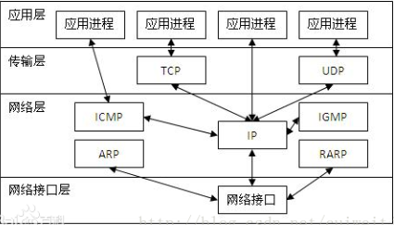

Http1.0和Http1.1有什么区别？
HTTP 1.0规定浏览器与服务器只保持短暂的连接，浏览器的每次请求都需要与服务器建立一个TCP连接，服务器完成请求处理后立即断开TCP连接，服务器不跟踪每个客户也不记录过去的请求
HTTP 1.1的持续连接，也需要增加新的请求头来帮助实现，例如，Connection请求头的值为Keep-Alive时，客户端通知服务器返回本次请求结果后保持连接；Connection请求头的值为close时，客户端通知服务器返回本次请求结果后关闭连接。HTTP 1.1还提供了与身份认证、状态管理和Cache缓存等机制相关的请求头和响应头。

OSI与TCP/IP的结构和各层的功能
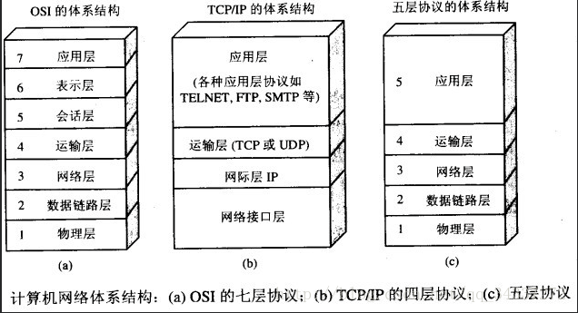

1 应用层
应用层(application-layer）的任务是通过应用进程间的交互来完成特定网络应用。应用层协议定义的是应用进程（进程：主机中正在运行的程序）间的通信和交互的规则。对于不同的网络应用需要不同的应用层协议。在互联网中应用层协议很多，如域名系统DNS，支持万维网应用的 HTTP协议，支持电子邮件的 SMTP协议等等。我们把应用层交互的数据单元称为报文。

域名系统
域名系统(Domain Name System缩写 DNS，Domain Name被译为域名)是因特网的一项核心服务，它作为可以将域名和IP地址相互映射的一个分布式数据库，能够使人更方便的访问互联网，而不用去记住能够被机器直接读取的IP数串。（百度百科）例如：一个公司的 Web 网站可看作是它在网上的门户，而域名就相当于其门牌地址，通常域名都使用该公司的名称或简称。例如上面提到的微软公司的域名，类似的还有：IBM 公司的域名是 www.ibm.com、Oracle 公司的域名是 www.oracle.com、Cisco公司的域名是 www.cisco.com 等。

HTTP协议
超文本传输协议（HTTP，HyperText Transfer Protocol)是互联网上应用最为广泛的一种网络协议。所有的 WWW（万维网） 文件都必须遵守这个标准。设计 HTTP 最初的目的是为了提供一种发布和接收 HTML 页面的方法。（百度百科）

2 运输层
运输层(transport layer)的主要任务就是负责向两台主机进程之间的通信提供通用的数据传输服务。应用进程利用该服务传送应用层报文。“通用的”是指并不针对某一个特定的网络应用，而是多种应用可以使用同一个运输层服务。由于一台主机可同时运行多个线程，因此运输层有复用和分用的功能。所谓复用就是指多个应用层进程可同时使用下面运输层的服务，分用和复用相反，是运输层把收到的信息分别交付上面应用层中的相应进程。
运输层主要使用以下两种协议
传输控制协议 TCP（Transmisson Control Protocol）–提供面向连接的，可靠的数据传输服务。
用户数据协议 UDP（User Datagram Protocol）–提供无连接的，尽最大努力的数据传输服务（不保证数据传输的可靠性）。
UDP 的主要特点
UDP 是无连接的；
UDP 使用尽最大努力交付，即不保证可靠交付，因此主机不需要维持复杂的链接状态（这里面有许多参数）；
UDP 是面向报文的；
UDP 没有拥塞控制，因此网络出现拥塞不会使源主机的发送速率降低（对实时应用很有用，如 直播，实时视频会议等）；
UDP 支持一对一、一对多、多对一和多对多的交互通信；
UDP 的首部开销小，只有8个字节，比TCP的20个字节的首部要短。
TCP 的主要特点
TCP 是面向连接的。（就好像打电话一样，通话前需要先拨号建立连接，通话结束后要挂机释放连接）；
每一条 TCP 连接只能有两个端点，每一条TCP连接只能是点对点的（一对一）；
TCP 提供可靠交付的服务。通过TCP连接传送的数据，无差错、不丢失、不重复、并且按序到达；
TCP 提供全双工通信。TCP 允许通信双方的应用进程在任何时候都能发送数据。TCP 连接的两端都设有发送缓存和接收缓存，用来临时存放双方通信的数据；
面向字节流。TCP 中的“流”（Stream）指的是流入进程或从进程流出的字节序列。“面向字节流”的含义是：虽然应用程序和 TCP 的交互是一次一个数据块（大小不等），但 TCP 把应用程序交下来的数据仅仅看成是一连串的无结构的字节流。

3 网络层
在 计算机网络中进行通信的两个计算机之间可能会经过很多个数据链路，也可能还要经过很多通信子网。网络层的任务就是选择合适的网间路由和交换结点， 确保数据及时传送。 在发送数据时，网络层把运输层产生的报文段或用户数据报封装成分组和包进行传送。在 TCP/IP 体系结构中，由于网络层使用 IP 协议，因此分组也叫 IP 数据报 ，简称 数据报。
这里要注意：不要把运输层的“用户数据报 UDP ”和网络层的“ IP 数据报”弄混。另外，无论是哪一层的数据单元，都可笼统地用“分组”来表示。
这里强调指出，网络层中的“网络”二字已经不是我们通常谈到的具体网络，而是指计算机网络体系结构模型中第三层的名称.
互联网是由大量的异构（heterogeneous）网络通过路由器（router）相互连接起来的。互联网使用的网络层协议是无连接的网际协议（Intert Prococol）和许多路由选择协议，因此互联网的网络层也叫做网际层或IP层。

4 数据链路层
数据链路层(data link layer)通常简称为链路层。两台主机之间的数据传输，总是在一段一段的链路上传送的，这就需要使用专门的链路层的协议。 在两个相邻节点之间传送数据时，数据链路层将网络层交下来的 IP 数据报组装程帧，在两个相邻节点间的链路上传送帧。每一帧包括数据和必要的控制信息（如同步信息，地址信息，差错控制等）。
在接收数据时，控制信息使接收端能够知道一个帧从哪个比特开始和到哪个比特结束。这样，数据链路层在收到一个帧后，就可从中提出数据部分，上交给网络层。
控制信息还使接收端能够检测到所收到的帧中有误差错。如果发现差错，数据链路层就简单地丢弃这个出了差错的帧，以避免继续在网络中传送下去白白浪费网络资源。如果需要改正数据在链路层传输时出现差错（这就是说，数据链路层不仅要检错，而且还要纠错），那么就要采用可靠性传输协议来纠正出现的差错。这种方法会使链路层的协议复杂些。

5 物理层
在物理层上所传送的数据单位是比特。
物理层(physical layer)的作用是实现相邻计算机节点之间比特流的透明传送，尽可能屏蔽掉具体传输介质和物理设备的差异。 使其上面的数据链路层不必考虑网络的具体传输介质是什么。“透明传送比特流”表示经实际电路传送后的比特流没有发生变化，对传送的比特流来说，这个电路好像是看不见的。
在互联网使用的各种协中最重要和最著名的就是 TCP/IP 两个协议。现在人们经常提到的TCP/IP并不一定单指TCP和IP这两个具体的协议，而往往表示互联网所使用的整个TCP/IP协议族。

TCP 三次握手和四次挥手
- 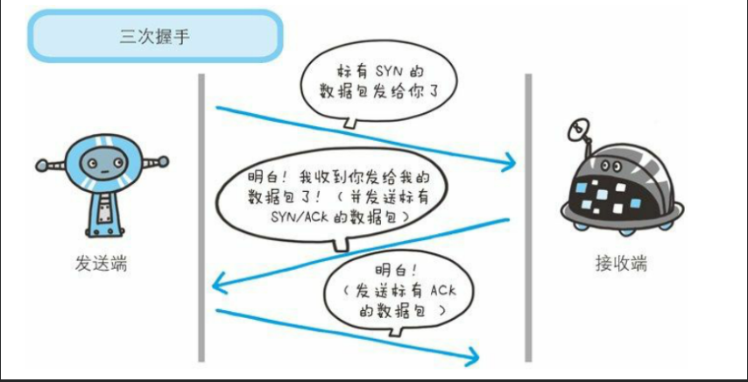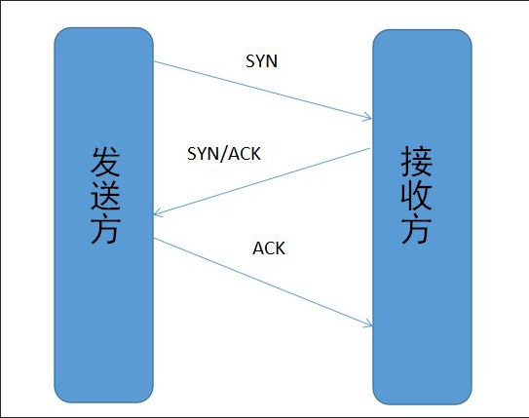客户端–发送带有 SYN 标志的数据包–一次握手–服务端
- 服务端–发送带有 SYN/ACK 标志的数据包–二次握手–客户端
- 客户端–发送带有带有 ACK 标志的数据包–三次握手–服务端

为什么要三次握手
三次握手的目的是建立可靠的通信信道，说到通讯，简单来说就是数据的发送与接收，而三次握手最主要的目的就是双方确认自己与对方的发送与接收是正常的。
第一次握手：Client 什么都不能确认；Server 确认了对方发送正常
第二次握手：Client 确认了：自己发送、接收正常，对方发送、接收正常；Server 确认了：自己接收正常，对方发送正常
第三次握手：Client 确认了：自己发送、接收正常，对方发送、接收正常；Server 确认了：自己发送、接收正常，对方发送接收正常
所以三次握手就能确认双发收发功能都正常，缺一不可。
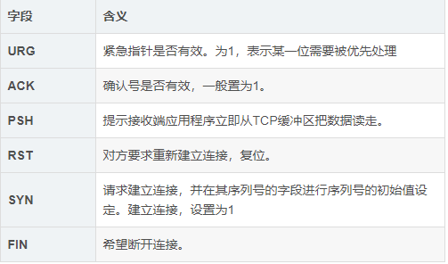
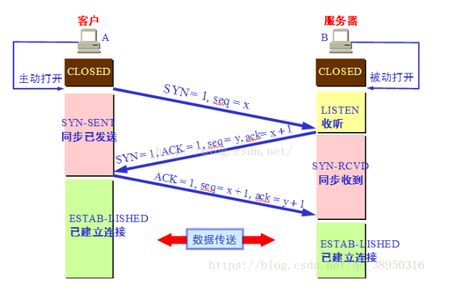第一次握手：建立连接时，客户端发送syn包（syn=x）到服务器，并进入SYN_SENT状态，等待服务器确认；SYN：同步序列编号（Synchronize Sequence Numbers）。

第二次握手：服务器收到syn包，必须确认客户的SYN（ack=x+1），同时自己也发送一个SYN包（syn=y），即SYN+ACK包，此时服务器进入SYN_RECV状态；

第三次握手：客户端收到服务器的SYN+ACK包，向服务器发送确认包ACK(ack=y+1），此包发送完毕，客户端和服务器进入ESTABLISHED（TCP连接成功）状态，完成三次握手。

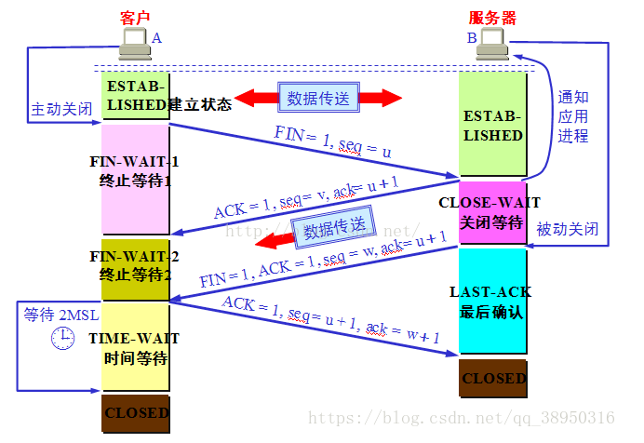1）客户端进程发出连接释放报文，并且停止发送数据。释放数据报文首部，FIN=1，其序列号为seq=u（等于前面已经传送过来的数据的最后一个字节的序号加1），此时，客户端进入FIN-WAIT-1（终止等待1）状态。 TCP规定，FIN报文段即使不携带数据，也要消耗一个序号。
2）服务器收到连接释放报文，发出确认报文，ACK=1，ack=u+1，并且带上自己的序列号seq=v，此时，服务端就进入了CLOSE-WAIT（关闭等待）状态。TCP服务器通知高层的应用进程，客户端向服务器的方向就释放了，这时候处于半关闭状态，即客户端已经没有数据要发送了，但是服务器若发送数据，客户端依然要接受。这个状态还要持续一段时间，也就是整个CLOSE-WAIT状态持续的时间。
3）客户端收到服务器的确认请求后，此时，客户端就进入FIN-WAIT-2（终止等待2）状态，等待服务器发送连接释放报文（在这之前还需要接受服务器发送的最后的数据）。
4）服务器将最后的数据发送完毕后，就向客户端发送连接释放报文，FIN=1，ack=u+1，由于在半关闭状态，服务器很可能又发送了一些数据，假定此时的序列号为seq=w，此时，服务器就进入了LAST-ACK（最后确认）状态，等待客户端的确认。
5）客户端收到服务器的连接释放报文后，必须发出确认，ACK=1，ack=w+1，而自己的序列号是seq=u+1，此时，客户端就进入了TIME-WAIT（时间等待）状态。注意此时TCP连接还没有释放，必须经过2∗∗MSL（最长报文段寿命）的时间后，当客户端撤销相应的TCB后，才进入CLOSED状态。
6）服务器只要收到了客户端发出的确认，立即进入CLOSED状态。同样，撤销TCB后，就结束了这次的TCP连接。可以看到，服务器结束TCP连接的时间要比客户端早一些。
————————————————

【问题1】为什么连接的时候是三次握手，关闭的时候却是四次握手？

答：因为当Server端收到Client端的SYN连接请求报文后，可以直接发送SYN+ACK报文。其中ACK报文是用来应答的，SYN报文是用来同步的。但是关闭连接时，当Server端收到FIN报文时，很可能并不会立即关闭SOCKET，所以只能先回复一个ACK报文，告诉Client端，"你发的FIN报文我收到了"。只有等到我Server端所有的报文都发送完了，我才能发送FIN报文，因此不能一起发送。故需要四步握手。

【问题2】为什么TIME_WAIT状态需要经过2MSL(最大报文段生存时间)才能返回到CLOSE状态？

答：虽然按道理，四个报文都发送完毕，我们可以直接进入CLOSE状态了，但是我们必须假象网络是不可靠的，有可以最后一个ACK丢失。所以TIME_WAIT状态就是用来重发可能丢失的ACK报文。在Client发送出最后的ACK回复，但该ACK可能丢失。Server如果没有收到ACK，将不断重复发送FIN片段。所以Client不能立即关闭，它必须确认Server接收到了该ACK。Client会在发送出ACK之后进入到TIME_WAIT状态。Client会设置一个计时器，等待2MSL的时间。如果在该时间内再次收到FIN，那么Client会重发ACK并再次等待2MSL。所谓的2MSL是两倍的MSL(Maximum Segment Lifetime)。MSL指一个片段在网络中最大的存活时间，2MSL就是一个发送和一个回复所需的最大时间。如果直到2MSL，Client都没有再次收到FIN，那么Client推断ACK已经被成功接收，则结束TCP连接。

【问题2】为什么不能用两次握手进行连接？

答：3次握手完成两个重要的功能，既要双方做好发送数据的准备工作(双方都知道彼此已准备好)，也要允许双方就初始序列号进行协商，这个序列号在握手过程中被发送和确认。

现在把三次握手改成仅需要两次握手，死锁是可能发生的。作为例子，考虑计算机S和C之间的通信，假定C给S发送一个连接请求分组，S收到了这个分组，并发 送了确认应答分组。按照两次握手的协定，S认为连接已经成功地建立了，可以开始发送数据分组。可是，C在S的应答分组在传输中被丢失的情况下，将不知道S 是否已准备好，不知道S建立什么样的序列号，C甚至怀疑S是否收到自己的连接请求分组。在这种情况下，C认为连接还未建立成功，将忽略S发来的任何数据分 组，只等待连接确认应答分组。而S在发出的分组超时后，重复发送同样的分组。这样就形成了死锁。

【问题4】如果已经建立了连接，但是客户端突然出现故障了怎么办？

TCP还设有一个保活计时器，显然，客户端如果出现故障，服务器不能一直等下去，白白浪费资源。服务器每收到一次客户端的请求后都会重新复位这个计时器，时间通常是设置为2小时，若两小时还没有收到客户端的任何数据，服务器就会发送一个探测报文段，以后每隔75秒钟发送一次。若一连发送10个探测报文仍然没反应，服务器就认为客户端出了故障，接着就关闭连接。
————————————————

滑动窗口
TCP 利用滑动窗口实现流量控制的机制。
滑动窗口（Sliding window）是一种流量控制技术。早期的网络通信中，通信双方不会考虑网络的拥挤情况直接发送数据。由于大家不知道网络拥塞状况，同时发送数据，导致中间节点阻塞掉包，谁也发不了数据，所以就有了滑动窗口机制来解决此问题。
TCP 中采用滑动窗口来进行传输控制，滑动窗口的大小意味着接收方还有多大的缓冲区可以用于接收数据。发送方可以通过滑动窗口的大小来确定应该发送多少字节的数据。当滑动窗口为 0 时，发送方一般不能再发送数据报，但有两种情况除外，一种情况是可以发送紧急数据，例如，允许用户终止在远端机上的运行进程。另一种情况是发送方可以发送一个 1 字节的数据报来通知接收方重新声明它希望接收的下一字节及发送方的滑动窗口大小。

流量控制
TCP 利用滑动窗口实现流量控制。
流量控制是为了控制发送方发送速率，保证接收方来得及接收。
接收方发送的确认报文中的窗口字段可以用来控制发送方窗口大小，从而影响发送方的发送速率。将窗口字段设置为 0，则发送方不能发送数据。

拥塞控制
在某段时间，若对网络中某一资源的需求超过了该资源所能提供的可用部分，网络的性能就要变坏。这种情况就叫拥塞。拥塞控制就是为了防止过多的数据注入到网络中，这样就可以使网络中的路由器或链路不致过载。拥塞控制所要做的都有一个前提，就是网络能够承受现有的网络负荷。拥塞控制是一个全局性的过程，涉及到所有的主机，所有的路由器，以及与降低网络传输性能有关的所有因素。相反，流量控制往往是点对点通信量的控制，是个端到端的问题。流量控制所要做到的就是抑制发送端发送数据的速率，以便使接收端来得及接收。
为了进行拥塞控制，TCP 发送方要维持一个 拥塞窗口(cwnd) 的状态变量。拥塞控制窗口的大小取决于网络的拥塞程度，并且动态变化。发送方让自己的发送窗口取为拥塞窗口和接收方的接受窗口中较小的一个。
TCP的拥塞控制采用了四种算法，即 慢开始 、 拥塞避免 、快重传 和 快恢复。在网络层也可以使路由器采用适当的分组丢弃策略（如主动队列管理 AQM），以减少网络拥塞的发生。
慢开始： 慢开始算法的思路是当主机开始发送数据时，如果立即把大量数据字节注入到网络，那么可能会引起网络阻塞，因为现在还不知道网络的符合情况。经验表明，较好的方法是先探测一下，即由小到大逐渐增大发送窗口，也就是由小到大逐渐增大拥塞窗口数值。cwnd初始值为1，每经过一个传播轮次，cwnd加倍。
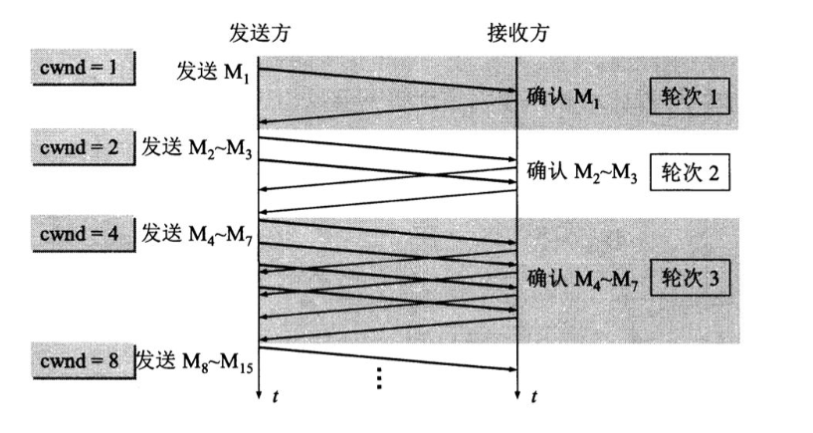
拥塞避免： 拥塞避免算法的思路是让拥塞窗口cwnd缓慢增大，即每经过一个往返时间RTT就把发送放的cwnd加1.
快重传与快恢复：
在 TCP/IP 中，快速重传和恢复（fast retransmit and recovery，FRR）是一种拥塞控制算法，它能快速恢复丢失的数据包。没有 FRR，如果数据包丢失了，TCP 将会使用定时器来要求传输暂停。在暂停的这段时间内，没有新的或复制的数据包被发送。有了 FRR，如果接收机接收到一个不按顺序的数据段，它会立即给发送机发送一个重复确认。如果发送机接收到三个重复确认，它会假定确认件指出的数据段丢失了，并立即重传这些丢失的数据段。有了 FRR，就不会因为重传时要求的暂停被耽误。 当有单独的数据包丢失时，快速重传和恢复（FRR）能最有效地工作。当有多个数据信息包在某一段很短的时间内丢失时，它则不能很有效地工作。
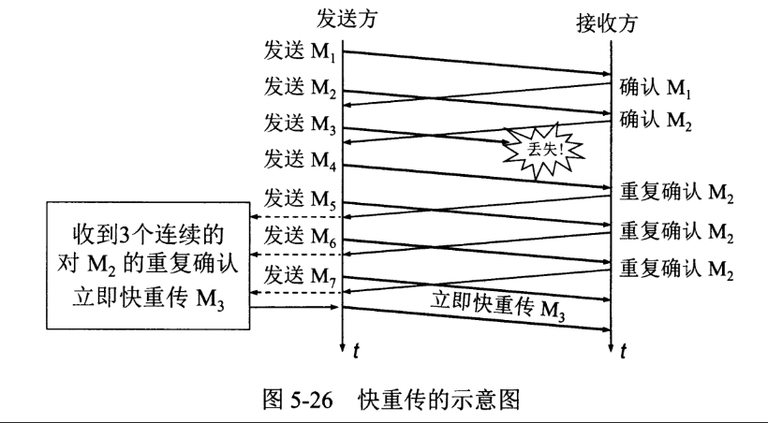

在浏览器中输入url地址 ->> 显示主页的过程
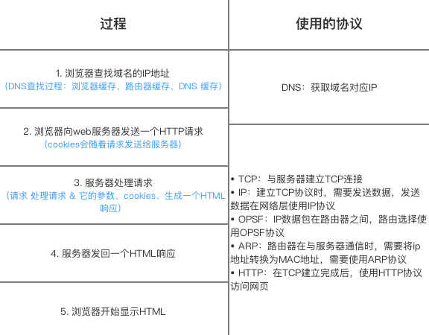
https://segmentfault.com/a/1190000006879700

状态码
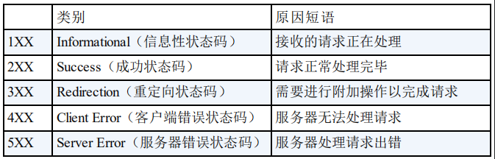

各种协议与HTTP协议之间的关系
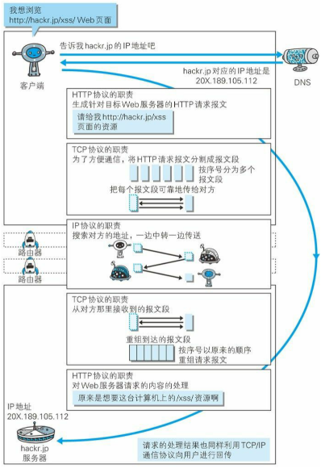

HTTP长连接、短连接
在HTTP/1.0中默认使用短连接。也就是说，客户端和服务器每进行一次HTTP操作，就建立一次连接，任务结束就中断连接。当客户端浏览器访问的某个HTML或其他类型的Web页中包含有其他的Web资源（如JavaScript文件、图像文件、CSS文件等），每遇到这样一个Web资源，浏览器就会重新建立一个HTTP会话。
而从HTTP/1.1起，默认使用长连接，用以保持连接特性。使用长连接的HTTP协议，会在响应头加入这行代码：
Connection:keep-alive
在使用长连接的情况下，当一个网页打开完成后，客户端和服务器之间用于传输HTTP数据的TCP连接不会关闭，客户端再次访问这个服务器时，会继续使用这一条已经建立的连接。Keep-Alive不会永久保持连接，它有一个保持时间，可以在不同的服务器软件（如Apache）中设定这个时间。实现长连接需要客户端和服务端都支持长连接。
HTTP协议的长连接和短连接，实质上是TCP协议的长连接和短连接。
https://www.cnblogs.com/gotodsp/p/6366163.html

边界网关协议（BGP）
在BGP中，路由器对使用179端口的半永久TCP连接来交换选路信息

TCP和UDP
为了保证可靠传输，TCP采用了一系列机制，比如序列号是指客户端确认序列号以及以前的信息都收到了，窗口大小则是提高传输效率，保证信息按序到达

操作系统

LRU
LRU即最近最久未使用算法。

FIFO
先进先出算法

Linux发行版本
RedHat,ubuntu,CentOS, Debian,slackware等

服务器虚拟化技术
服务器虚拟化是使用虚拟化软件在一个硬件服务器上虚拟出多个虚拟硬件服务器。每个虚拟机服务器都有自己的操作系统，提供自己的服务，并且互相直接没有关联互不影响，使用上就好像是一个个单独的服务器。常见的有kvm xen

调度算法
1.先来先服务：
2.最短寻道时间有限（当前磁头所在磁道距离最近的请求作为下一次服务的对象）
3.扫描算法或电梯调度（当前移动方向向上选择与当前磁头所在磁道距离最近的请求作为下一次服务的对象）
4.循环扫描

临界区（Critical Section）
适合一个进程内的多线程访问公共区域或代码段时使用。

互斥量(Mutex)
适合不同进程内多线程范文公共区域或代码段时使用，与临界区相似。

事件(Event)：
通过线程间触发事件实现同步互斥

信号量(Semaphore)：
与临界区和互斥量不同，可以实现多个线程同时访问公共区域数据，原理与操作系统中的PV操作类似，先设置一个访问公共区域的线程最大连接数，每有一个线程访问共享区资源数就减一，直到资源数小于等于零。

同步／异步
同步：就是当客户端发出一个功能调用时，在没有得到结果之前，该调用就不返回。也就是说必须一件一件的事情去做，等一件做完了才能去做下一件。
异步：就是当客户端发出一个功能调用时，调用者不用等接收方发出响应。实际处理这个调用的部件在完成后，会通过状态，通知和回调来通知调用者。客户端可以接着去做 后面的事情。

虽然主要是针对客户端，但是服务器端不是完全没有关系的，同步／异步必须配合服务器端才能实现。同步／异步是由客户端自己控制，但是服务器端是否阻塞/非阻塞，客户端完全不需要关心。

阻塞／非阻塞
主要是针对服务器端：
阻塞：阻塞调用是指服务器端被调用者调用结果返回之前，当前线程会被挂起。调用线程只有在得到结果之后才会返回。
非阻塞：指在不能立即得到结果之前，该调用不会阻塞当前线程。

内存
内存就是RAM！
RAM和ROM是相对的，RAM在断电后会丢失其中的信息，而ROM在断电后信息还会被保存。
RAM 分为 静态RAM 和 动态RAM：
静态RAM即SRAM，是仅次于CPU访问速度的RAM，L1 cache就是SRAM。
而我们用的物理内存是动态RAM，即DRAM，DRAM的访问速度比SRAM要慢很多，但是体积小，价格便宜

cache
cache就是高速缓存，是为了调和CPU得过快访问速度和内存过慢的速度的一个硬件，现代计算机一般都有三级高速缓存，L1、L2、L3，访问速度依次递减。
因为CPU要从内存中读取数据的时候会很慢，大部分时间会浪费在等待上，所以引入cache，把预计将要读取的数据先存放到cache中，这样CPU就可以先到cache中读取，从而节约了等待时间，如果cache中没有要读取的数据，那么继续往下到内存中读取，读到后再写入cache。

虚拟内存
虚拟内存是为了防止内存不够用，从硬盘上分割出一些空间，给内存扩展使用，这样程序就认为运行内存还够用。
实际上呢，是把内存中一些不常用的数据或指令放到虚拟内存中，等到使用的时候再存放到内存中，因为内存的读取速度虽然比CPU和cache低，但是比硬盘要高很多，从而就加快了程序的运行速度。在内存为4G以上的计算机中，一般这个大小足够用了，虚拟内存就一般无用武之地了。

内存管理

页式管理
页式管理的基本原理是将各进程的虚拟空间划分为若干个长度相等的页，把内存空间按页的大小划分为片或者也你按，然后把页式虚拟地址与内存地址建立一一对应的页表，并用相应的硬件地址转换机构来解决离散地址变换问题。页式管理采用请求调页和预调页奇数来实现内外存存储器的统一管理。
有点：没有外碎片，每个内碎片不超过页的大小。
缺点：程序全部装入内存，要求有相应的硬件支持，如地址变换机构缺页中断的产生和选择淘汰页面等都要求有相应的硬件支持，增加了机器的成本和系统开销

段式管理
段式管理的基本思想是把程序按内容或过程函数关系分成段，每段有自己的名字。一个用户作业或者进程所包含的段对应一个二维线性虚拟空间，也就是一个二维虚拟存储器。段式管理程序以段为单位分配内存，然后通过地址映射机构把段式虚拟地址转换为实际内存物理地址。
优点：可以分别编写和编译，可以针对不同类型的段采取不同的保护，可以按段为单位来进行共享，包括通过动态链接进行代码共享。
缺点：会产生碎片

段页式管理
段页式管理，系统必须为每个作业或者进程建立一张段表以管理内存分配与释放、缺段处理等。另外由于一个段又被划分为若干个页，每个段必须建立一张页表以把段中的虚页变换为内存中的实际页面。显然与页式管理时相同，页表也要有相应的实现缺页中断处理和页面保护等功能的表项。
段页式管理是段式管理和页式管理相结合而成，具有两者的优点。
由于管理软件的增加，复杂性和开销也增加。另外需要的硬件以及占用的内存也有所增加，使得执行速度下降

数据结构

算法基本要素
一是（对数据对象的运算和操作），二是（算法的控制结构）。

数据结构中的查找删除时间复杂度
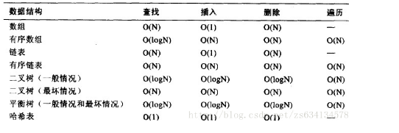

八大排序算法复杂度
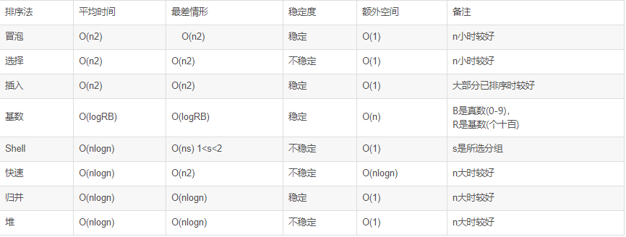

为什么B+tree适合做索引
关系数据库的设计，在内存与硬盘速度不匹配的情况下，为了提高查询速度普遍采用了B树或B+树的存储结构。a. 请解释一下B树或B+树。b. 请描述一个例子过程，说明其相对其他结构（如二叉树）提高查询速度的道理
多叉平衡树；叶节点全部在同一层；非叶节点有n-1个排序关键字和n个子树指针；根节点至少有两个子树，内部节点至少有m/2棵子树；相比B树，B+树内部节点除了关键字和子树指针，不保存数据信息，叶节点包含相应所有关键字和对应数据信息；
例子能说明核心思想即可，要点：1.每读取一个树节点，相当于读一次新的磁盘块，消耗一次磁盘IO；2.同样多的数据量下，B/B+树的高度大大降低，从而查找到数据所在的树节点做的磁盘IO次数少很多；3.树节点读取后，在内存中继续查找出所需数据，要消耗的时间量级与磁盘IO耗时相比小许多。

汉诺塔问题
Hanoi(n, a, b, c)：将n个盘子从a柱移到c柱，b柱起中转作用。
f(n)：n个盘子的汉诺塔的总移动次数。
Hanoi(n, a, b, c) = Hanoi(n-1, a, c, b) + 1 + Hanoi(n-1, b, a, c)：将a上面n-1个盘子移到b，再将a最下面的盘子移到c，再将b上的n-1个盘子移到c，此时，n盘子汉诺塔问题 变成了 移动一个盘子 + 两个n-1盘子汉诺塔问题。

赫夫曼编码
具体方法：先按出现的概率大小排队，把两个最小的概率相加，作为新的概率 和剩余的概率重新排队，再把最小的两个概率相加，再重新排队，直到最后变成1。每次相 加时都将“0”和“1”赋与相加的两个概率，读出时由该符号开始一直走到最后的“1”， 将路线上所遇到的“0”和“1”按最低位到最高位的顺序排好，就是该符号的赫夫曼编码。
各个字母出现的概率 z:3/7 n:1/7 m:1/7 i:2/7

编码：z 0 i 11 m 100 n 101
zmnzizi：0 100 101 0 11 0 11 一共13位
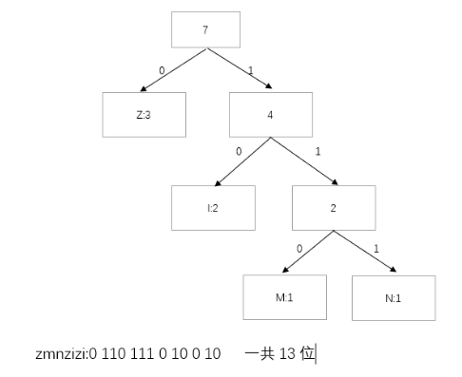

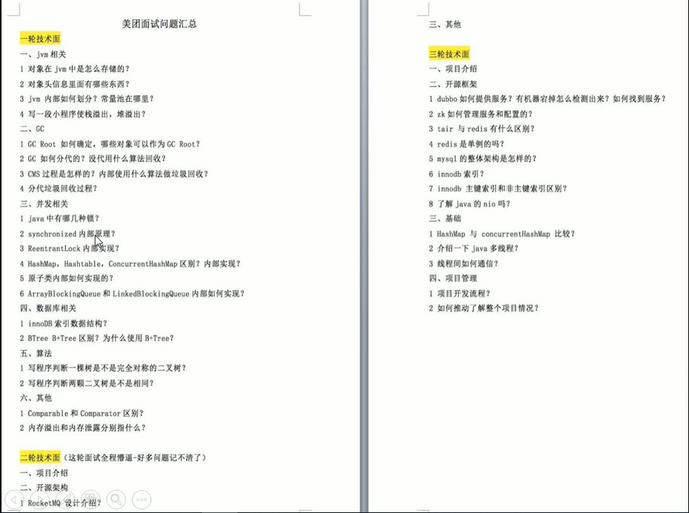

MySql
Mysql常用引擎
Innodb引擎：InnoDB引擎提供了对数据库acid事务的支持，并且还提供了行级锁和外键的约束，它的设计的目标就是处理大数据容量的数据库系统。MySQL运行的时候，Innodb会在内存中建立缓冲池，用于缓冲数据的索引。但是该引擎是不支持全文搜索，同时启动也比较的慢，它是不会保存表的行数的，所以当进行select count(*) from table指令的时候，需要进行全表扫描。由于锁的粒度小，写操作是不会锁定全表的，所以在并发度比较高的场景下使用会提升效率的
MyISAM引擎： MySQL的默认引擎，但不提供事务的支持，也不支持行级锁和外键。因此当执行插入和更新语句时，即执行写操作的时候需要锁定这个表，所以会导致效率降低，不过和innodb不同的是，MyISAM保存了表的行数，于是当进行 select count(*) from table指令时，可直接读取已经保存的值而不需要进行全表扫描。所以，如果表的读操作远远多于写操作时，并且不需要事务的支持，可以将myisam座位数据库引擎的首选。

事务的四大特性

Mysql事务隔离级别
未提交读（Read Uncommited）:允许脏读，其他事务只要修改了数据，即使未提交，本事务也能看到修改后的数据值。也就是可能读取到其它会话中未提交事务修改的数据。
提交读（read commited）:只能读取到已经提交的数据。
可重复读（Repeated Read）:可重复读。无论其它事务是否修改并提交了数据，在这个事务中看到的数据值始终不受其它事务影响。
串行读（serialize）：完全串行化的读，每次读都需要获得表级共享锁，读写相互都会阻塞。
Mysql数据库（InnoDB引擎）默认使用可重复读。

隔离级别怎么实现的
隐藏列：对于使用InnoDB存储引擎的表来说，它的聚簇索引记录中都包含两个必要的隐藏列（row_id并不是必要的，我们创建的表中有主键或者非NULL唯一键时都不会包含row_id列）
trx_id:每次对某条聚簇索引记录进行改动时，都会把对应的事务id赋值给trx_id隐藏列。
Rool_pointer:每次对某条聚簇索引记录进行改动时，都会把旧的版本写入到undo日志中，然后这个隐藏列就相当于一个指针，可以通过它来找到该记录修改前的信息
版本链：每次对记录进行改动，都会记录一条undo日志，每条Undo日志也都有一个roll_pointer属性（INSERT操作对应的Undo日志没有该属性，因为该记录并没有更早的版本），可以将这些undo日志都连起来，串成一个链表，如图所示：
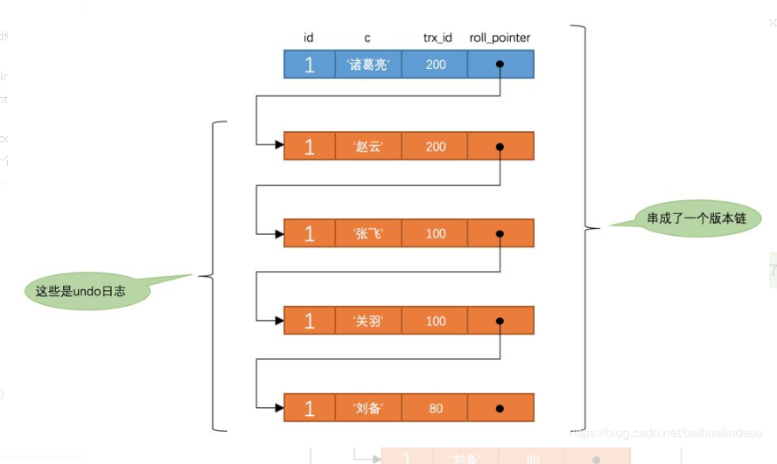
对于该记录每次更新后，都会将旧值放到一条Undo日志中，就算是该记录的一个旧版本，随着更新次数增多，所有的版本都会被roll_pointer属性连接成一个链表，我们把这个链表称之为版本链，版本链的头结点就是当前记录最新的值。另外，每个版本中还包含生成该版本时对应的食物id,这个信息很重要，我们稍后就会用到。
ReadView
对于使用Read uncommited隔离级别的食物来说，直接读取记录的最新版本就好了；对于SERIALIZABLE隔离级别的事务来说，使用加锁的方式来访问记录。对于使用Read COMMITTED和REPEATABLE READ隔离级别的事务来说，就需要用到我们上边所说的版本链了，核心问题就是：需要判断一下版本链中的哪个版本是当前事务可见的。
所以InnoDB提出了一个ReadView的概念，，这个ReadView中主要包含当前系统中还有哪些活跃的读写事务，把它们的事务id放到一个列表中，我们把这个列表命名为为m_ids。这样在访问某条记录时，只需要按照下边的步骤判断记录的某个版本是否可见：
如果被访问版本的trx_id属性值小于m_ids列表中最小的事务id，表明生成该版本的事务在生成ReadView前已经提交，所以该版本可以被当前事务访问。

如果被访问版本的trx_id属性值大于m_ids列表中最大的事务id，表明生成该版本的事务在生成ReadView后才生成，所以该版本不可以被当前事务访问。

如果被访问版本的trx_id属性值在m_ids列表中最大的事务id和最小事务id之间，那就需要判断一下trx_id属性值是不是在m_ids列表中，如果在，说明创建ReadView时生成该版本的事务还是活跃的，该版本不可以被访问；如果不在，说明创建ReadView时生成该版本的事务已经被提交，该版本可以被访问。
在MySQL中，READ COMMITTED和REPEATABLE READ隔离级别的的一个非常大的区别就是它们生成ReadView的时机不同，我们来看一下。
READ COMMITTED --- 每次读取数据前都生成一个ReadView
总结一下就是，使用READ COMMITTED隔离级别的事务在每次查询开始时都会生成一个独立的ReadView。它总是读取当前的最新版本的undo日志。所以会出现不可重复读问题。
REPEATABLE READ ---只在第一次读取数据时生成一个ReadView
总结一下就是，对于使用REPEATABLE READ隔离级别的事务来说，只会在第一次执行查询语句时生成一个ReadView，之后的查询就不会重复生成了。所以它总是能读到最开始读的那个版本，所以就解决了不可重复读的问题。

MVCC
从上边的描述中我们可以看出来，所谓的MVCC（Multi-Version Concurrency Control ，多版本并发控制）指的就是在使用READ COMMITTD、REPEATABLE READ这两种隔离级别的事务在执行普通的SEELCT操作时访问记录的版本链的过程，（而不是使用行锁）这样可以使不同事务的读-写、写-读操作并发执行，从而提升系统性能。READ COMMITTD、REPEATABLE READ这两个隔离级别的一个很大不同就是生成ReadView的时机不同，READ COMMITTD在每一次进行普通SELECT操作前都会生成一个ReadView，而REPEATABLE READ只在第一次进行普通SELECT操作前生成一个ReadView，之后的查询操作都重复这个ReadView就好了。

Redu日志和Undo日志的不同点：
在数据库修改时不仅会产生redo 日志（包含redo log buffer和redo log file），还会产生undo。这样用户执行的事务或者语句由于某种原因失败了，又或者用户用一条Rollback语句回滚，就可以利用这些undo信息将数据回滚到修改之前的样子。
redo日志存放在重做日志文件中，与redo日志不同，undo日志存放在数据库内部一个特殊的段（segment中），这个段成为undo段，位于共享空间内。
undo是逻辑日志，因此只是将数据库逻辑地恢复到原来的样子，所有修改都被逻辑的取消了，但是数据结构和页本身在回滚之后可能大不相同。不能将一个页回滚到事务开始的样子，因为这样会影响到其它事务正在进行的工作。可以理解为上面提到的版本链，只是当前事务的操作指向了某个版本的位置。可以理解为先前操作的逆过程，但实际上是逻辑指向。
注意的一点是：undo log会产生redo log,也就是undo log的产生会伴随着redo log的产生，这是因为undo log 也需要持久性的保护。

索引
数据库索引，是数据库管理系统中一个排序的数据结构，以协助快速查询、更新数据库表中数据。索引的实现通常使用B-Tree、B+Tree。（是一种可以高效的获得数据的一种数据结构）

MySql数据的四类索引
Index --- 普通索引，数据可以重复，没有任何限制。
Unique ---唯一索引，要求索引列的值必须唯一，但允许有控制；如果是组合索引，那么列值的组合必须唯一。
Primary key --- 主键索引，是一种特殊的唯一索引，一个表只能有一个主键，不允许有控制，一般是在创建表的同时创建主键索引。
组合索引 --- 在多个字段上创建的索引，只有在查询条件中使用了创建索引时的第一个字段，索引才会被使用。
Fulltext --- 全文索引，是对于大表的文本域：char,varchar,text列才能创建全文索引，主要用于查找文本中的关键字，并不是直接与索引中的值进行比较。Fullttext 更像是一个搜索引擎，配合match against操作使用，而不是一般的while语句加Like.

索引可以提高查询的速度，但是创建和维护索引需要耗费时间，同时也会影响插入的速度，如果需要插入大量的数据时，最好是先删除索引，插入数据后在建立索引。

索引生效的条件
假设Index(a,b,c)
- 最左前缀匹配：模糊查询时，使用%匹配时，“a%”会使用索引，“%a”不会使用索引
- 条件中有or，索引不会生效
- A and c ,a 生效，c不生效
- B and c,都不生效
- A and b > 5 and c,a和b生效，c不生效。

聚集索引和非聚集索引的区别

InnoDB索引的数据结构，b+树的优点

建表主键怎么决定
（为什么要使用自增主键）？：

MyISAM和InnoDB区别
- InnoDB支持事务，MyISAM不支持
- MyISAM适合查询以及插入为主的引用，InnoDB适合频繁修改以及涉及到安全性较高的应用
- InnoDB支持外键，MyISAM不支持。
- 从MySql5.5以后，InnoDB是默认引擎。
- MyISAM支持全文类型的索引，而InnoDB不支持 全文索引
- InnoDB中不保存表的总行数，select count(*) from table时，InnoDB需要扫描整个表计算有多少行，但MyISAM只需要简单独处保存好的总行数即可。

CHAR 和VARCHART的区别：
Char 和varchar类型在存储和检索方面有所不同
Char列长度固定为创建表时申明的长度，长度值范围是1~255
当char值被存储时，它们被用空格填充到特定长度，检索char值时需要删除尾随空格。

MySql中有哪几种锁
MyISAM支持表锁：开销小，加锁快，不会出现死锁，默认为行锁
表级锁： 开销小，加锁快，不会出现死锁。锁定粒度大，发生锁冲突的概率最高，并发量最低
行级锁：开销大，加锁慢，会出现死锁。锁定粒度小，发生锁冲突的概率小，并发读最高

1. 什么是索引?
索引是一种数据结构,可以帮助我们快速的进行数据的查找.

2. 索引是个什么样的数据结构呢?
索引的数据结构和具体存储引擎的实现有关, 在MySQL中使用较多的索引有Hash索引,B+树索引等,而我们经常使用的InnoDB存储引擎的默认索引实现为:B+树索引.

3. Hash索引和B+树所有有什么区别或者说优劣呢?
首先要知道Hash索引和B+树索引的底层实现原理:
hash索引底层就是hash表,进行查找时,调用一次hash函数就可以获取到相应的键值,之后进行回表查询获得实际数据.B+树底层实现是多路平衡查找树.对于每一次的查询都是从根节点出发,查找到叶子节点方可以获得所查键值,然后根据查询判断是否需要回表查询数据.
那么可以看出他们有以下的不同:

hash索引进行等值查询更快(一般情况下),但是却无法进行范围查询.

因为在hash索引中经过hash函数建立索引之后,索引的顺序与原顺序无法保持一致,不能支持范围查询.而B+树的的所有节点皆遵循(左节点小于父节点,右节点大于父节点,多叉树也类似),天然支持范围.

hash索引不支持使用索引进行排序,原理同上.

hash索引不支持模糊查询以及多列索引的最左前缀匹配.原理也是因为hash函数的不可预测.AAAA和AAAAB的索引没有相关性.

hash索引任何时候都避免不了回表查询数据,而B+树在符合某些条件(聚簇索引,覆盖索引等)的时候可以只通过索引完成查询.

hash索引虽然在等值查询上较快,但是不稳定.性能不可预测,当某个键值存在大量重复的时候,发生hash碰撞,此时效率可能极差.而B+树的查询效率比较稳定,对于所有的查询都是从根节点到叶子节点,且树的高度较低.

因此,在大多数情况下,直接选择B+树索引可以获得稳定且较好的查询速度.而不需要使用hash索引.

4. 上面提到了B+树在满足聚簇索引和覆盖索引的时候不需要回表查询数据,什么是聚簇索引?
在B+树的索引中,叶子节点可能存储了当前的key值,也可能存储了当前的key值以及整行的数据,这就是聚簇索引和非聚簇索引. 在InnoDB中,只有主键索引是聚簇索引,如果没有主键,则挑选一个唯一键建立聚簇索引.如果没有唯一键,则隐式的生成一个键来建立聚簇索引.
当查询使用聚簇索引时,在对应的叶子节点,可以获取到整行数据,因此不用再次进行回表查询.

5. 非聚簇索引一定会回表查询吗?
不一定,这涉及到查询语句所要求的字段是否全部命中了索引,如果全部命中了索引,那么就不必再进行回表查询.
举个简单的例子,假设我们在员工表的年龄上建立了索引,那么当进行select age from employee where age < 20的查询时,在索引的叶子节点上,已经包含了age信息,不会再次进行回表查询.

6. 在建立索引的时候,都有哪些需要考虑的因素呢?
建立索引的时候一般要考虑到字段的使用频率,经常作为条件进行查询的字段比较适合.如果需要建立联合索引的话,还需要考虑联合索引中的顺序.此外也要考虑其他方面,比如防止过多的所有对表造成太大的压力.这些都和实际的表结构以及查询方式有关.

7. 联合索引是什么?为什么需要注意联合索引中的顺序?
MySQL可以使用多个字段同时建立一个索引,叫做联合索引.在联合索引中,如果想要命中索引,需要按照建立索引时的字段顺序挨个使用,否则无法命中索引.
具体原因为:
MySQL使用索引时需要索引有序,假设现在建立了"name,age,school"的联合索引,那么索引的排序为: 先按照name排序,如果name相同,则按照age排序,如果age的值也相等,则按照school进行排序.
当进行查询时,此时索引仅仅按照name严格有序,因此必须首先使用name字段进行等值查询,之后对于匹配到的列而言,其按照age字段严格有序,此时可以使用age字段用做索引查找,,,以此类推.因此在建立联合索引的时候应该注意索引列的顺序,一般情况下,将查询需求频繁或者字段选择性高的列放在前面.此外可以根据特例的查询或者表结构进行单独的调整.

8. 创建的索引有没有被使用到?或者说怎么才可以知道这条语句运行很慢的原因?
MySQL提供了explain命令来查看语句的执行计划,MySQL在执行某个语句之前,会将该语句过一遍查询优化器,之后会拿到对语句的分析,也就是执行计划,其中包含了许多信息. 可以通过其中和索引有关的信息来分析是否命中了索引,例如possilbe_key,key,key_len等字段,分别说明了此语句可能会使用的索引,实际使用的索引以及使用的索引长度.

9. 那么在哪些情况下会发生针对该列创建了索引但是在查询的时候并没有使用呢?
使用不等于查询,
列参与了数学运算或者函数
在字符串like时左边是通配符.类似于'%aaa'.
当mysql分析全表扫描比使用索引快的时候不使用索引.
当使用联合索引,前面一个条件为范围查询,后面的即使符合最左前缀原则,也无法使用索引.
以上情况,MySQL无法使用索引.

事务相关

1. 什么是事务?
理解什么是事务最经典的就是转账的栗子,相信大家也都了解,这里就不再说一边了.
事务是一系列的操作,他们要符合ACID特性.最常见的理解就是:事务中的操作要么全部成功,要么全部失败.但是只是这样还不够的.

2. ACID是什么?可以详细说一下吗?
A=Atomicity
原子性,就是上面说的,要么全部成功,要么全部失败.不可能只执行一部分操作.
C=Consistency
系统(数据库)总是从一个一致性的状态转移到另一个一致性的状态,不会存在中间状态.
I=Isolation
隔离性: 通常来说:一个事务在完全提交之前,对其他事务是不可见的.注意前面的通常来说加了红色,意味着有例外情况.
D=Durability
持久性,一旦事务提交,那么就永远是这样子了,哪怕系统崩溃也不会影响到这个事务的结果.

3. 同时有多个事务在进行会怎么样呢?
多事务的并发进行一般会造成以下几个问题:

脏读: A事务读取到了B事务未提交的内容,而B事务后面进行了回滚.

不可重复读: 当设置A事务只能读取B事务已经提交的部分,会造成在A事务内的两次查询,结果竟然不一样,因为在此期间B事务进行了提交操作.

幻读: A事务读取了一个范围的内容,而同时B事务在此期间插入了一条数据.造成"幻觉".

4. 怎么解决这些问题呢?MySQL的事务隔离级别了解吗?
MySQL的四种隔离级别如下:

未提交读(READ UNCOMMITTED)

这就是上面所说的例外情况了,这个隔离级别下,其他事务可以看到本事务没有提交的部分修改.因此会造成脏读的问题(读取到了其他事务未提交的部分,而之后该事务进行了回滚).
这个级别的性能没有足够大的优势,但是又有很多的问题,因此很少使用.

已提交读(READ COMMITTED)

其他事务只能读取到本事务已经提交的部分.这个隔离级别有 不可重复读的问题,在同一个事务内的两次读取,拿到的结果竟然不一样,因为另外一个事务对数据进行了修改.

REPEATABLE READ(可重复读)

可重复读隔离级别解决了上面不可重复读的问题(看名字也知道),但是仍然有一个新问题,就是 幻读,当你读取id> 10 的数据行时,对涉及到的所有行加上了读锁,此时例外一个事务新插入了一条id=11的数据,因为是新插入的,所以不会触发上面的锁的排斥,那么进行本事务进行下一次的查询时会发现有一条id=11的数据,而上次的查询操作并没有获取到,再进行插入就会有主键冲突的问题.

SERIALIZABLE(可串行化)

这是最高的隔离级别,可以解决上面提到的所有问题,因为他强制将所以的操作串行执行,这会导致并发性能极速下降,因此也不是很常用.

5. Innodb使用的是哪种隔离级别呢?
InnoDB默认使用的是可重复读隔离级别.

6. 对MySQL的锁了解吗?
当数据库有并发事务的时候,可能会产生数据的不一致,这时候需要一些机制来保证访问的次序,锁机制就是这样的一个机制.
就像酒店的房间,如果大家随意进出,就会出现多人抢夺同一个房间的情况,而在房间上装上锁,申请到钥匙的人才可以入住并且将房间锁起来,其他人只有等他使用完毕才可以再次使用.

7. MySQL都有哪些锁呢?像上面那样子进行锁定岂不是有点阻碍并发效率了?
从锁的类别上来讲,有共享锁和排他锁.
共享锁: 又叫做读锁. 当用户要进行数据的读取时,对数据加上共享锁.共享锁可以同时加上多个.
排他锁: 又叫做写锁. 当用户要进行数据的写入时,对数据加上排他锁.排他锁只可以加一个,他和其他的排他锁,共享锁都相斥.
用上面的例子来说就是用户的行为有两种,一种是来看房,多个用户一起看房是可以接受的. 一种是真正的入住一晚,在这期间,无论是想入住的还是想看房的都不可以.
锁的粒度取决于具体的存储引擎,InnoDB实现了行级锁,页级锁,表级锁.
他们的加锁开销从大大小,并发能力也是从大到小.

表结构设计

1. 为什么要尽量设定一个主键?
主键是数据库确保数据行在整张表唯一性的保障,即使业务上本张表没有主键,也建议添加一个自增长的ID列作为主键.设定了主键之后,在后续的删改查的时候可能更加快速以及确保操作数据范围安全.

2. 主键使用自增ID还是UUID?
推荐使用自增ID,不要使用UUID.
因为在InnoDB存储引擎中,主键索引是作为聚簇索引存在的,也就是说,主键索引的B+树叶子节点上存储了主键索引以及全部的数据(按照顺序),如果主键索引是自增ID,那么只需要不断向后排列即可,如果是UUID,由于到来的ID与原来的大小不确定,会造成非常多的数据插入,数据移动,然后导致产生很多的内存碎片,进而造成插入性能的下降.
总之,在数据量大一些的情况下,用自增主键性能会好一些.
图片来源于《高性能MySQL》: 其中默认后缀为使用自增ID,_uuid为使用UUID为主键的测试,测试了插入100w行和300w行的性能.
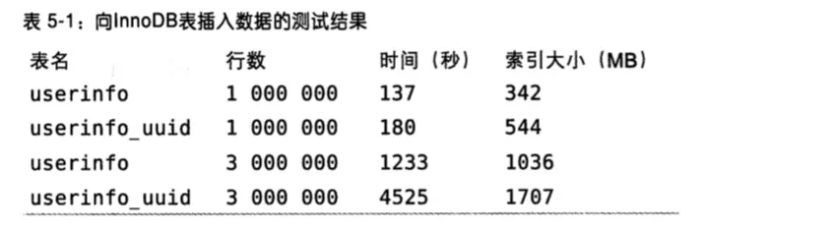
关于主键是聚簇索引,如果没有主键,InnoDB会选择一个唯一键来作为聚簇索引,如果没有唯一键,会生成一个隐式的主键.
If you define a PRIMARY KEY on your table, InnoDB uses it as the clustered index.
If you do not define a PRIMARY KEY for your table, MySQL picks the first UNIQUE index that has only NOT NULL columns as the primary key and InnoDB uses it as the clustered index.

3. 字段为什么要求定义为not null?
MySQL官网这样介绍:
NULL columns require additional space in the rowto record whether their values are NULL. For MyISAM tables, each NULL columntakes one bit extra, rounded up to the nearest byte.
null值会占用更多的字节,且会在程序中造成很多与预期不符的情况.

4. 如果要存储用户的密码散列,应该使用什么字段进行存储?
密码散列,盐,用户身份证号等固定长度的字符串应该使用char而不是varchar来存储,这样可以节省空间且提高检索效率.

存储引擎相关

1. MySQL支持哪些存储引擎?
MySQL支持多种存储引擎,比如InnoDB,MyISAM,Memory,Archive等等.在大多数的情况下,直接选择使用InnoDB引擎都是最合适的,InnoDB也是MySQL的默认存储引擎.

InnoDB和MyISAM有什么区别?

InnoDB支持事物，而MyISAM不支持事物

InnoDB支持行级锁，而MyISAM支持表级锁

InnoDB支持MVCC, 而MyISAM不支持

InnoDB支持外键，而MyISAM不支持

InnoDB不支持全文索引，而MyISAM支持。

零散问题

1. MySQL中的varchar和char有什么区别.
char是一个定长字段,假如申请了char(10)的空间,那么无论实际存储多少内容.该字段都占用10个字符,而varchar是变长的,也就是说申请的只是最大长度,占用的空间为实际字符长度+1,最后一个字符存储使用了多长的空间.
在检索效率上来讲,char > varchar,因此在使用中,如果确定某个字段的值的长度,可以使用char,否则应该尽量使用varchar.例如存储用户MD5加密后的密码,则应该使用char.

2. varchar(10)和int(10)代表什么含义?
varchar的10代表了申请的空间长度,也是可以存储的数据的最大长度,而int的10只是代表了展示的长度,不足10位以0填充.也就是说,int(1)和int(10)所能存储的数字大小以及占用的空间都是相同的,只是在展示时按照长度展示.

3. MySQL的binlog有有几种录入格式?分别有什么区别?
有三种格式,statement,row和mixed.

statement模式下,记录单元为语句.即每一个sql造成的影响会记录.由于sql的执行是有上下文的,因此在保存的时候需要保存相关的信息,同时还有一些使用了函数之类的语句无法被记录复制.

row级别下,记录单元为每一行的改动,基本是可以全部记下来但是由于很多操作,会导致大量行的改动(比如alter table),因此这种模式的文件保存的信息太多,日志量太大.

mixed. 一种折中的方案,普通操作使用statement记录,当无法使用statement的时候使用row.

此外,新版的MySQL中对row级别也做了一些优化,当表结构发生变化的时候,会记录语句而不是逐行记录.

4. 超大分页怎么处理?
超大的分页一般从两个方向上来解决.

数据库层面,这也是我们主要集中关注的(虽然收效没那么大),类似于select * from table where age &gt; 20 limit 1000000,10这种查询其实也是有可以优化的余地的. 这条语句需要load1000000数据然后基本上全部丢弃,只取10条当然比较慢. 当时我们可以修改为select * from table where id in (select id from table where age &gt; 20 limit 1000000,10).这样虽然也load了一百万的数据,但是由于索引覆盖,要查询的所有字段都在索引中,所以速度会很快. 同时如果ID连续的好,我们还可以select * from table where id &gt; 1000000 limit 10,效率也是不错的,优化的可能性有许多种,但是核心思想都一样,就是减少load的数据.

从需求的角度减少这种请求….主要是不做类似的需求(直接跳转到几百万页之后的具体某一页.只允许逐页查看或者按照给定的路线走,这样可预测,可缓存)以及防止ID泄漏且连续被人恶意攻击.

解决超大分页,其实主要是靠缓存,可预测性的提前查到内容,缓存至redis等k-V数据库中,直接返回即可.
在阿里巴巴《Java开发手册》中,对超大分页的解决办法是类似于上面提到的第一种.
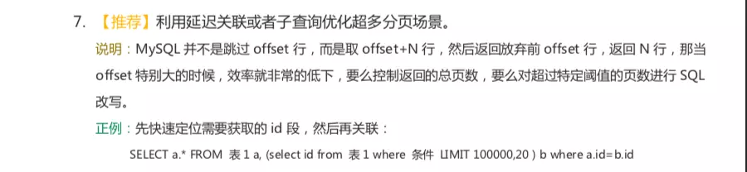

5. 关心过业务系统里面的sql耗时吗?统计过慢查询吗?对慢查询都怎么优化过?
在业务系统中,除了使用主键进行的查询,其他的我都会在测试库上测试其耗时,慢查询的统计主要由运维在做,会定期将业务中的慢查询反馈给我们.
慢查询的优化首先要搞明白慢的原因是什么? 是查询条件没有命中索引?是load了不需要的数据列?还是数据量太大?
所以优化也是针对这三个方向来的,

首先分析语句,看看是否load了额外的数据,可能是查询了多余的行并且抛弃掉了,可能是加载了许多结果中并不需要的列,对语句进行分析以及重写.

分析语句的执行计划,然后获得其使用索引的情况,之后修改语句或者修改索引,使得语句可以尽可能的命中索引.

如果对语句的优化已经无法进行,可以考虑表中的数据量是否太大,如果是的话可以进行横向或者纵向的分表.

6. 上面提到横向分表和纵向分表,可以分别举一个适合他们的例子吗?
横向分表是按行分表.假设我们有一张用户表,主键是自增ID且同时是用户的ID.数据量较大,有1亿多条,那么此时放在一张表里的查询效果就不太理想.我们可以根据主键ID进行分表,无论是按尾号分,或者按ID的区间分都是可以的. 假设按照尾号0-99分为100个表,那么每张表中的数据就仅有100w.这时的查询效率无疑是可以满足要求的.
纵向分表是按列分表.假设我们现在有一张文章表.包含字段id-摘要-内容.而系统中的展示形式是刷新出一个列表,列表中仅包含标题和摘要,当用户点击某篇文章进入详情时才需要正文内容.此时,如果数据量大,将内容这个很大且不经常使用的列放在一起会拖慢原表的查询速度.我们可以将上面的表分为两张.id-摘要,id-内容.当用户点击详情,那主键再来取一次内容即可.而增加的存储量只是很小的主键字段.代价很小.
当然,分表其实和业务的关联度很高,在分表之前一定要做好调研以及benchmark.不要按照自己的猜想盲目操作.

7. 什么是存储过程？有哪些优缺点？
存储过程是一些预编译的SQL语句。1、更加直白的理解：存储过程可以说是一个记录集，它是由一些T-SQL语句组成的代码块，这些T-SQL语句代码像一个方法一样实现一些功能（对单表或多表的增删改查），然后再给这个代码块取一个名字，在用到这个功能的时候调用他就行了。2、存储过程是一个预编译的代码块，执行效率比较高,一个存储过程替代大量T_SQL语句 ，可以降低网络通信量，提高通信速率,可以一定程度上确保数据安全
但是,在互联网项目中,其实是不太推荐存储过程的,比较出名的就是阿里的《Java开发手册》中禁止使用存储过程,我个人的理解是,在互联网项目中,迭代太快,项目的生命周期也比较短,人员流动相比于传统的项目也更加频繁,在这样的情况下,存储过程的管理确实是没有那么方便,同时,复用性也没有写在服务层那么好.

8. 说一说三个范式
第一范式: 每个列都不可以再拆分. 第二范式: 非主键列完全依赖于主键,而不能是依赖于主键的一部分. 第三范式: 非主键列只依赖于主键,不依赖于其他非主键.
在设计数据库结构的时候,要尽量遵守三范式,如果不遵守,必须有足够的理由.比如性能. 事实上我们经常会为了性能而妥协数据库的设计.

9. MyBatis中的#
乱入了一个奇怪的问题…..我只是想单独记录一下这个问题,因为出现频率太高了.
# 会将传入的内容当做字符串,而有什么区别?∗∗乱入了一个奇怪的问题.....我只是想单独记录一下这个问题,因为出现频率太高了.#会将传入的内容当做字符串,而会直接将传入值拼接在sql语句中.
所以#可以在一定程度上预防sql注入攻击

DDL
DML（data manipulation language），数据操作语言，如增删该查
DDL（data definition language），数据定义语言，如建表删表，修改表字段（改变表结构）
DCL（data control language），数据控制语言，如权限授权
DQL（data query language），数据查询语言

索引失效
- 字段需要独立出现
- like查询，不能以通配符开头，慎用’%xx’和’%xx%’
- 符合索引的非左侧字段，不能独立使用，最左匹配原则
- Or 保证两边条件都有索引可用
- 状态值，不容易使用到索引（如果mysql估计使用全表扫描要比使用索引快,则不使用索引）
- 如果列类型是字符串，那一定要在条件中将数据使用引号引用起来,否则不使用索引；

Linux

ping命令
Ping命令是用于测试网络连接量的程序。ing发送一个ICMP（Internet Control Messages Protocol）即因特网信报控制协议；回声请求消息给目的地并报告是否收到所希望的ICMP回声应答。它是用来检查网络是否通畅或者网络连接速度的命令。
但是当PING不通的时候，也可能是因为时延太长，不一定是网络不通。

Tracert命令
Tracert（跟踪路由）是路由跟踪实用程序，用于确定 IP 数据包访问目标所采取的路径。Tracert 命令用 IP 生存时间 (TTL) 字段和 ICMP 错误消息来确定从一个主机到网络上其他主机的路由。

死亡之ping
死亡之ping，这种攻击主要是由于单个包的长度超过了IP
协议规范所规定的包长度。
就是是对方IP内存溢出，达到破坏对方系统的效果

当前占用8080端口进程的命令
lsof -i:8080

文件权限
Linux文件权限一共10位长度，分成四段 第一位表示文件类型 -表示普通文件。d表示目录文件 第二、三、四位表示文件所有者的读，写，执行权限 第五、六、七位表示文件所在属组的读，写，执行权限 第八、九、十位表示文件的其它用户的读，写，执行权限

解压文件
Tar -zxvf xxx.gz
Unzip xx.war -d folderName 采用Unzip解压 到当前目录下的 folderName文件夹下。

yum安装软件
yum install -y unzip zip

防火墙
关闭防火墙：systemctl stop firewalld
打开防火墙：systemctl start firewalld
防火墙状态：systemctl status firewalld

Redis

特点
2）redis 不仅仅支持简单的 key-value 类型的数据，同时还支持字符串、hash
表、链表、集合、有序集合。
- redis 支持数据备份，即 master-slave 模式的备份。
4）redis 支持数据的持久化，可以将内存中的数据保存在磁盘上，重启的时候可以再次加载进内存使 用。Memcached 服务器关闭后，数据丢失。
5）memcached 挂掉后，数据不可以恢复，redis 数据丢失后可通过 AOF 恢复（灾难恢复）。

设置密码
登录 auth xxxx
得到当前密码 config get requirepass
设置密码 config set requirepass “xxxx”

Redis怎么和Mysql保持数据一致性
问题描述：读取缓存数据没有什么问题，但是一旦涉及到数据更新，数据库和缓存更新，就容易出现Redis和MySQL间的数据一致性问题，不管是先写MySQL数据库，再删除缓存，还是先删除缓存再写库，都有可能出现数据不一致的情况。
解决方案一：采用延时双删策略。
- 先删除缓存
- 再写数据库
- 休眠一定时间
- 再次删除缓存
弊端：结合双删策略+缓存超时设置，这样最差的情况就是在超时时间内数据存在不一致，而且又增加了写请求的耗时。

Spring

spring七大模块
SpringAOP 面向切面编程
SpringCore bean工厂，IOC
SpringWeb 提供了web的一些工具类的支持
SpringContext 提供了关于UI支持，邮件支持等
Spring MVC 提供了web mvc，webviews,jsp,pdf,export
Spring orm hibernate|mabatis|jdo
SpringDao JDBC支持

Spring的优点
Spring提供IOC技术，容器会帮你管理依赖的对象，从而不需要自己创建和管理依赖对象了，更轻松的实现了程序的解耦。
Spring提供了事务支持，使得事务操作变的更加方便。
Spring提供了面向切面编程，这样可以更方便的处理某一类的问题。
Spring集成了当前大多数的框架，比如mabatis,hibernate等。

什么是AOP
Aop是面向切面编程，通过预编译方式和运行期动态代理实现程序功能的统一维护的一种技术。简单来说就是统一处理某一“切面”的问题的编程思想，比如统一处理日志、异常等。

什么是IOC
IOC：inversion of control 是spring的核心，对于spring框架来说，就是由spring来负责控制对象的生命周期和对象间的关系。

Spring常用的注入方式有哪些
Setter注入
构造方法注入
注解方式注入

Spring中的bean是线程安全的吗
Spring中的bean默认是单列模式，spring框架并没有对单例bean进行多线程的封装处理。（实际上大部分时候spring的bean是武装天的比如dao类，所有某种程度上来说beany也是安全的，但如果bean有状态的话比如view model对象，那就要开发者自己去保证线程安全了，最简单的就是改变bean的作用域，把singleton变更为Prototype,相当于每次new bean（），所以就可以保证线程安全了），有状态就是有数据存储功能。无状态就是不会保存数据

Spring支持几种bean的作用域
Singleton：spring IOC容器中只存在一个bean实例，bean以单例模式存在，是系统默认值；
Prototype： 每次从容器调用bean时都会创建一个新的实例。
Web环境下的作用域：
Request：每次http请求都会创建一个bean；
Session：同一个http session共享一个bean实例；
Global-session：用于portlet容器，因为每个portlet有单独的session，globalsession提供一个全局性的http session。
注意：使用prototype作用域需要慎重的思考，因为频繁创建和销毁bean会带来很大的性能开销。

Spring自动装配bean有哪些方式
No：默认值，表示没有自动装配，应使用显示bean引用进行装配
byType：根据类型注入对象依赖项。
byName:根据bean的名称注入对象依赖项。
构造函数：通过构造函数来注入依赖项，需要设置大量的参数。
Autodetect:容器先通过构造函数使用autowire装配，如果不能，则通过byType自动装配。

Spring事务实现方式有哪些？
声明式事务：声明式事务也有两种实现方式，基于xml配置文件的方式和注解方式（在类上添加@Transaction 注解）

Spring的事务隔离
ISOLATION_DEFAULT:用底层数据库的设置隔离级别，数据库设置的是什么我就用什么。
ISOLATION_READUNCOMMITTED:未提交读。
ISOLATION_REPEATABLEREAD:可重复读
ISOLATION_SERIALIZABLE:序列化。

SpringMVC运行流程
SpringMVC先将请求发送给dispatcherServelet，dispatcherServlet查询一个或多个handlerMapping，找到处理请求的controller，DispatcherServlet再把请求提交到对应的controller，controller进行业务逻辑处理后，会返回一个modelAndView。DispatcherServlet查询一个或多个ViewResolver视图解析器，找到ModelAndView对象指定的视图对象，视图对象负责渲染返回给客户端。

SpringMVC有哪些组件
前置控制器 DispatcherServlet
映射控制器 HandlerMapping
处理器 Controller
模型和视图 ModelAndView
视图解析器 ViewResolver

@RequestMapping的作用
将http请求映射到相应的类/方法上

@Autowired的作用
@Autowired 它可以对类成员变量、方法及构造函数进行标注，完成自动装配的工作，通过@Autowired的使用来消除set/get方法

Springboot的优点
配置简单
独立运行
自动装配
无代码生成和xml配置
提供应用监控
易上手
提升开发效率

Zookeeper
启动
./zkServer.sh start
./zkServer .sh status

Git

撤销add
Git reset head 撤销全部已经add的文件
Git reset head file 撤销file文件

Dubbo

概览
Dabbo是阿里巴巴SOA（Service-Oriented Architecture）服务化治理方案的核心框架，每天为2000+个服务提供3，000,000,000+次访问量支持，并被广泛应用于阿里巴巴集团的各成员站点。

- dubbo的soa工作原理，和springcloud类似。
- Dubbo和springcloud的区别在于dubbo有自己的dubbo协议通讯，springcloud是http协议
- Dubbo有一个注册中心的客户端在实时同步注册中心的服务信息
Dubbo有一个javaweb的监控中心，负责监控服务的注册信息。

调用关系：

服务提供者（Provider）：暴露服务的服务提供方，服务提供者在启动时，向注册中心注册自己的服务。

服务消费者（Consumer）:调用远程服务的服务消费方，服务消费者在启动时，向注册中心订阅自己所需的服务，服务消费者，从提供者地址列表中，基于软负载均衡算法，选一台提供者进行调用，如果调用失败，再选另一台调用。

注册中心（Registry）:注册中心返回服务提供者地址列表给消费者，如果有变更，注册中心将基于场链接推送变更数据给消费者。

